Tin học lớp 5 Bài 1: Lợi ích của máy tính
Tin học lớp 5 trang 5 Khởi động
Khởi động trang 5 SGK Tin học lớp 5: Em hãy chia sẻ cho các bạn cùng biết những công việc mà em thấy hứng thú khi sử dụng máy tính để thực hiện.
Trả lời: Những công việc mà em thấy hứng thú khi sử dụng máy tính để thực hiện:
Chơi game, lướt web, gõ văn bản, làm bài trình chiếu, ….
1. Những việc em có thể làm máy tính
Tin học lớp 5 trang 5 Hoạt động 1
Hoạt động 1 trang 5 SGK Tin học lớp 5: Bạn Hạnh đưa ra câu đố: “Dựa vào các hình ảnh gợi ý ở Hình 1, bạn hãy nêu tên của các phần mềm hoặc website tương ứng”. Em hãy giải câu đố này và so sánh với kết quả của bạn khác.
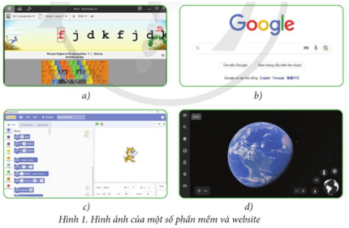
Trả lời: Các phần mềm hoặc website tương ứng:
a) Phần mềm RapidTyping
b) Trang web Google
c) Phần mềm Scratch
d) Phần mềm Google Earth
2. Lợi ích của máy tính
Tin học lớp 5 trang 6 Hoạt động 2
Hoạt động 2 trang 6 SGK Tin học lớp 5: Em hãy quan sát sơ đồ tư duy Hình 2 và trao đổi với bạn để đưa ra những việc mà máy tính có thể giúp chúng ta.
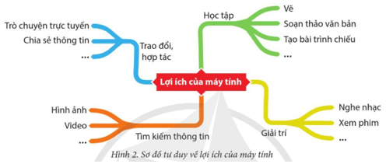
Trả lời: Những việc mà máy tính có thể giúp chúng ta:
- Học tập
- Trao đổi, hợp tác
- Giải trí
- Tìm kiếm thông tin
Giải Tin học lớp 5 trang 6
Tin học lớp 5 trang 6 Luyện tập
Luyện tập trang 6 SGK Tin học lớp 5: Trong các câu sau đây, câu nào sai?
a) Máy tính có thể giúp em tìm kiếm thông tin, tài liệu học tập
b) Máy tính chỉ dùng cho mục đích giải trí
c) Nhờ có máy tính, em có thể trao đổi thông tin, hợp tác với bạn bè
d) Máy tính có thể giúp em tải hình ảnh, video về từ Internet.
Trả lời:
Câu sai:
b) Máy tính chỉ dùng cho mục đích giải trí
Vì máy tính có thể giúp chúng ta vừa học tập, trao đổi, hợp tác, giải trí và tìm kiếm thông tin
Tin học lớp 5 trang 6 Vận dụng
Vận dụng trang 6 SGK Tin học lớp 5: Em đã sử dụng máy tính trong các tình huống nào dưới đây? Với mỗi tình huống cho một ví dụ minh họa
a) Học trực tuyến
b) Tìm kiếm thông tin
c) Chia sẻ hình ảnh
d) Giải trí
Trả lời:
a) Em dùng phần mềm Zoom để học trực tuyến
b) Em dùng trang Google để tìm thông tin về bài học
c) Em dùng trang web messenger để chia sẻ hình ảnh cho bạn
d) Em dùng phần mềm Pinball để giải trí.

